Ребенок должен знать, что если он видит пламя, то нужно:  - звать на помощь взрослых или позвонить им по телефону (для этого в его мобильном телефоне или возле стационарного аппарата всегда должен быть номер соседа, родственника, службы спасения и, конечно, ваш);  - в случае небольшого возгорания на улице, если нет проводов, заливать его водой, использую пожарный гидрант или огнетушители;  - не тушить огонь в квартире самостоятельно;  - выходить из горящей квартиры через дверь или окно, при условии, что этаж невысокий и окно свободно открывается;  - ни в коем случае не пользоваться лифтом, а спускаться по лестнице;  - если квартира заперта, прятаться от огня в ванной комнате, следить, чтобы дым не проникал в вентиляцию. |  | Уважаемые родители!  В целях вашей безопасности и безопасности ваших детей как можно чаще беседуйте с детьми о том, как себя вести в чрезвычайных ситуациях. Но главное: научите детей избегать потенциальную опасность. Например, опасность ПОЖАРА.  Не забывайте повторять с детьми правила пожарной безопасности.  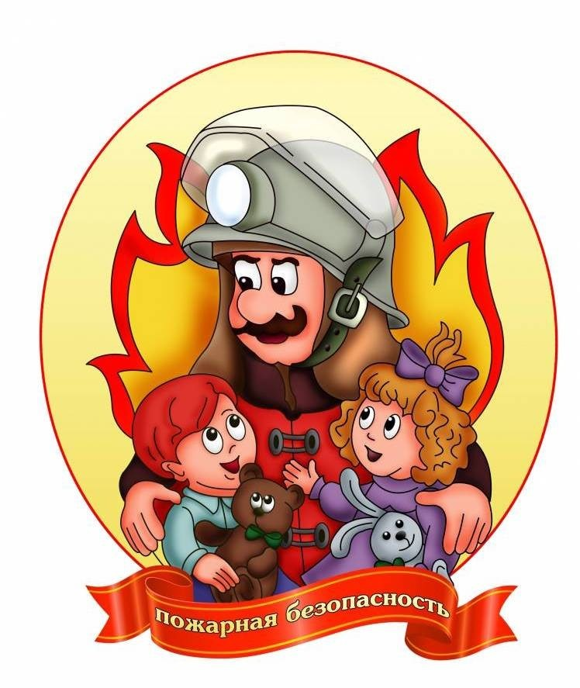 |  | МАОУ «ООШ с.Акинфиво»  Пожарная безопасность для детей  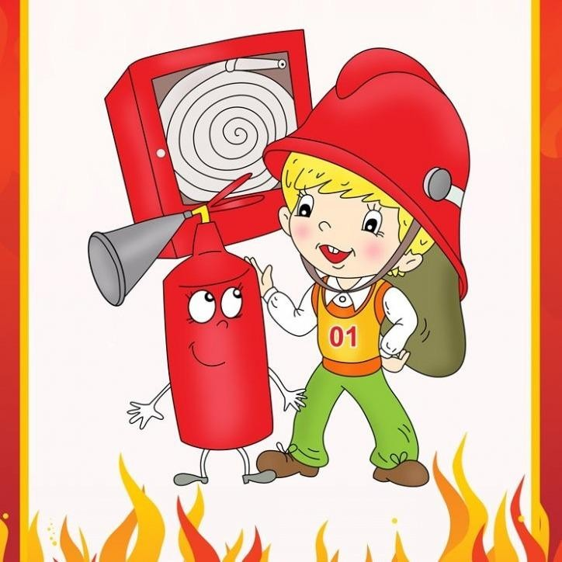  2024 год
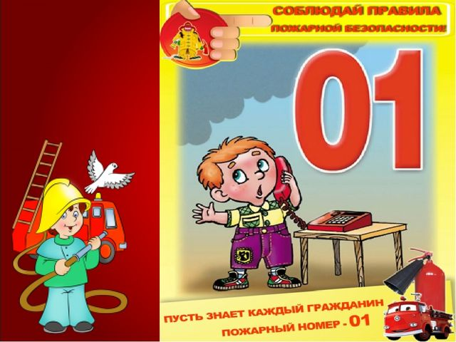  Важно, чтобы ребенок понял, что во время пожара нельзя поддаваться чувству страха и молча прятаться, а можно спасти себя и других. Ни в коем случае не следует пугать ребенка тем, что при его плохом поведении позовут страшного дядю-пожарника, нельзя рассказывать ему страшные истории, в которых речь идет об игре со спичками, смерти от возгораний и пожаров. |  | Дети всегда запоминают информацию в виде рисунков легче, поэтому можно учить их правилам противопожарной безопасности и поведению во время пожара, рисуя эти ситуации и планы эвакуации.  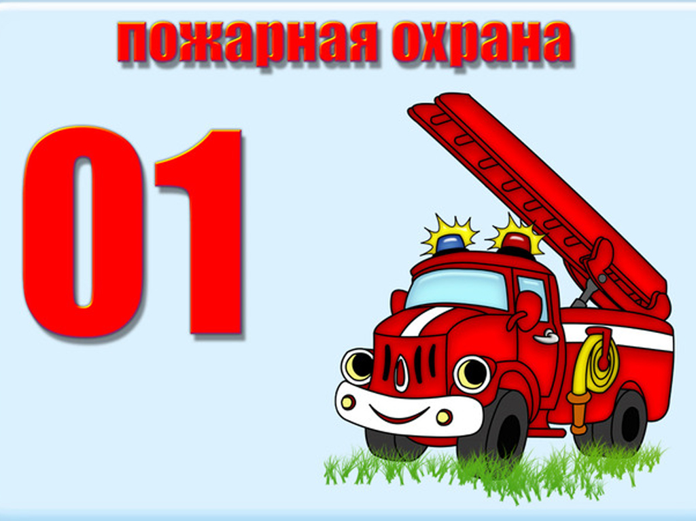 |  | Вопросы, на которые каждый ребенок должен знать правильный ответ:  - Что нужно делать, если возник пожар в квартире? (позвонить по телефону 01 или с сотового 010, 112 и сообщить адрес пожара, свою фамилию, что и где горит);  - Можно ли играть со спичками и зажигалками? (нельзя. Спички – одна из причин пожара);  - Чем можно тушить пожар? (одеялом, пальто, водой, песком, огнетушителем);  - Можно ли самостоятельно пользоваться розеткой? (нельзя. Нужно просить взрослых включить или выключить электроприборы);  - Главное правило при любой опасности? (не поддаваться панике, не терять самообладания);  - Можно ли без взрослых пользоваться свечами, бенгальскими огнями у елки? (нет, нельзя, может возникнуть пожар).

